Использование продуктивных заданий как инструмент формирования информационной культуры старшеклассников

Соснина Елена Михайловна,
учитель математики
МАОУ СОШ № 10 (НОЦ)

«Свою задачу при написании базового уровня стандарта я видел в том, чтобы не просто научить старшеклассников производить
никому не нужные длинные вычисления,
но показать им настоящую математику,
яркую, красивую, интересную…»
Башмаков. М. И.

Вводная часть:
Цель: формирование старшеклассниками информационной культуры через использование продуктивных заданий.
Современная школа призвана научить работать с различными видами информации, выбирать информацию в соответствии с индивидуальным запросом, анализировать, структурировать, перефразировать, т.е. субъектно взаимодействовать с информацией. Учащийся старшей школы должен научиться превращать информацию в знание. Поэтому ценным считаю процесс формирования информационной культуры старшеклассниками в образовательном пространстве НОЦ, в том числе и средствами математики.
В преподавании математики до сих пор нерешенной является такая проблема, как неумение учащихся работать с информацией: невнимательное чтение текста задания, неспособность математически моделировать реальные ситуации в прикладных задачах, переводить информацию из одного способа представления в другой.
Основные критерии формирования информационной культуры на когнитивном уровне:
- Умение ощущать потребность в значимой информации, уметь формулировать вопросы, определять источники информации и использовать успешные стратегии поиска информации.
- Умение разбираться в том, что в найденной информации является фактом, мнением, а также обнаруживать ненужную информацию.
- Умение организовывать поиск информации и интегрировать ее со своими знаниями.
- Умение оценивать процесс использования информации, достигнутые результаты, находить пути для пересмотра, улучшения или обновления своей работы.
- Умение сотрудничать с другими в ходе поиска и использования информации, а затем делиться результатами своей деятельности.
При работе с информацией учащиеся осваивают следующие виды деятельности:
- освоение логических способов извлечения смыслов (работа с содержанием понятий, деление и классификация понятий и т. д.);
- работа с текстом учебника (построение модели текста, выделение его составляющих);
- чтение дополнительной литературы по предмету (научно-популярной и научной) с ее анализом, сопоставлением мнений, формулировок понятий и т. д.;
- преобразование информации (построение таблицы по тексту, построение диаграммы по таблице и т. д.);
- выполнение задания по инструкции как формирование навыков использования справочников.
Для меня, как учителя математики, ценным является научить учащихся субъектно взаимодействовать с информацией, то есть работать с ее различными видами, выбирать информацию в соответствии с индивидуальным запросом, анализировать, структурировать, перефразировать ее, иначе говоря, использовать ее, как средство достижения собственных (индивидуальных) целей.
Считаю, что продуктивные задания формируют у учащихся умение работать с информацией, проводить наблюдение, строить на их основе гипотезы, делать выводы и предположения.
Продуктивные задания – это задания, результат выполнения которых (ответ на вопрос) не содержится в учебнике в готовом, легко воспроизводимом виде. Они проверяют, сможет ли ученик воспользоваться уже имеющимися знаниями, и поэтому, как правило, более интересные.
Продуктивные задания – переход от изученной закономерности к конкретному случаю в жизни, преобразование информации для решения конкретной задачи.
Благодаря использованию продуктивных заданий можно снять многие стереотипы школьников о сложности и «ненужности» математики.
Продуктивные задания направлены на достижение не предметных, а метапредметных результатов.
Продуктивные задания можно использовать как на уроке (на любом этапе), так и вне урока.
Уже в течение двух лет на уроках и за их пределами организую деятельность по формированию десятиклассниками и развитию основополагающих элементов системы информационной культуры, используя при этом продуктивные задания. Выполняя продуктивные задания, старшеклассники осваивают способы работы с информацией: структурирование, схематизация, конспектирование, поиск в соответствии с запросом, дополнение недостающей информации. Кроме того, продуктивные задания позволяют:
- формировать собственное мнение, высказывать его уметь аргументировать;
- развивать коммуникативные навыки;
- обогащать свой социальный опыт путем включения и переживания тех или иных ситуаций;
- продуктивно усваивать учебный материал, активно и творчески работать, проявлять свою индивидуальность.

В работе представлены продуктивные задания по алгебре и началам анализа, раздел «Тригонометрия» (10 класс).
Данный раздел можно разделить на 4 модуля:
- Числовая окружность
- Тригонометрические функции
- Тригонометрические уравнения и неравенства
- Преобразования тригонометрических выражений.
По количеству модулей представлено 4 задания. Предложенные задания ориентированы на самостоятельную деятельность учащихся вне урока.
Приложение
Представлены продуктивные задания, которые предлагаются учащимся в конце изучения каждого из перечисленных модулей. Задания выполняются вне урока, на усмотрение учителя: индивидуально или малыми группами.
1. Числовая окружность
1. Дан текст:
Единичная окружность — это окружность, радиус которой принят за единицу измерения.
Числовая окружность — это единичная окружность с установленным соответствием между действительными числами и точками окружности:
Указанное соответствие можно определить следующим образом: каждому числу α соответствует такая точка Р числовой окружности, чтобы дуга ∪ОР имела длину |α| и была отложена в положительном направлении если α > 0 и в отрицательном, если α < 0:
Угол в 1° — это центральный угол, опирающийся на дугу, длина которой равна части окружности.
Угол поворота — это угол, полученный вращением луча около его начала О от начального положения ОА до конечного положения ОВ.
Угол в 1 радиан — это центральный угол, опирающийся на дугу, длина которой равна радиусу окружности.
Радианная мера угла численно равна пути, который проходит точка по дуге единичной окружности, на которую опирается этот угол:
Для связи радианов и градусов используют развернутый угол.
Задания для учащихся:
Используя предложенный текст, выполните задания:
1) Изобразите необходимые рисунки к тексту
2) Дополните текст формулами
3) Объясните, почему ошибочна запись π = 180°?
4) Почему вопрос типа «Чему равно ?» некорректен?
5) Угол А трапеции ABCD (AD || BC) на 70° меньше угла В и на 10° больше угла D. Найдите радианную меру каждого из углов трапеции.
6) Решите задачи:
а) Часы отстали на 18 мин. На какой угол надо повернуть минутную стрелку, чтобы часы показывали верное время?
б) Ведро в колодце поднимается на 2 м, если рукоятку ворота повернуть на 5 полных оборотов по часовой стрелке. На какой угол надо повернуть рукоятку ворота, чтобы ведро 1) поднялось на 1,5 м; 2) опустилось на 1,25 м?
7) В 1987 году Ларри Шоу (физик из Сан-Франциско) придумал неофициальный праздник «День Числа Пи». В это время читают хвалебные речи в честь числа π, его роли в жизни человечества, рисуют антиутопические картины мира без π, пекут и едят «пи-рог» («Pi pie») с изображением греческой буквы «пи» или с первыми цифрами самого числа, пьют напитки и играют в игры, начинающиеся на «пи», решают математические головоломки и загадки, водят хороводы вокруг предметов, связанных с этим числом.
Назовите дату и начало времени празднования. Ответ обоснуйте.
Методические рекомендации:
Данное задание предлагается после изучения темы «Числовая окружность», отчет о проделанном предоставляется в письменном виде.
При выполнении данного задания формируются следующие навыки формирования информационной культуры:
- выделение главного в тексте;
- построение умозаключений, обобщений, выводов;
- определение причин, следствий;
- поиск и отбор информации в различных источниках;
- определение своей аргументированной оценки.
Тригонометрические функции
Задание: Возьмите свечу, тонкий лист бумаги и острый нож. Намотайте лист бумаги на свечу в несколько слоев и аккуратно разрежьте эту свечу вместе с бумагой наискосок ножом. Теперь разверните бумагу. Вы увидите, что она оказалась разрезанной по волнистой линии. Докажите, что эта волнистая линия является синусоидой.
Для отчета составьте презентацию о проделанной работе.
Методические рекомендации:
Данное задание предлагается после изучения темы «Функция y=sinx, ее свойства и график». Работа выполняется в группах. По окончании работы – представление отчета о проделанной работе в классе, обсуждение продуктов.
При выполнении задания формируются следующие навыки формирования информационной культуры:
- построение умозаключений, обобщений-выводов;
- анализ явления;
- определение своей аргументированной оценки;
- представление продукта в определенной форме.

Тригонометрические уравнения и неравенства
Задание: Представьте себя в роли эксперта.
Сформулируйте критерии оценки (максимум – 2 балла) и оцените работы
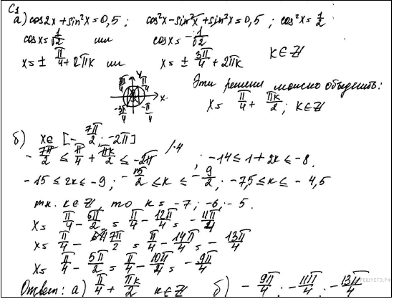
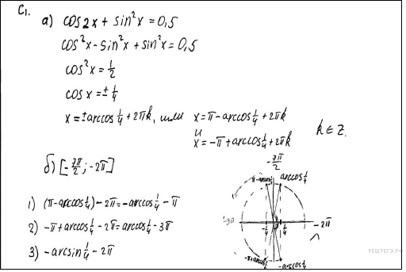
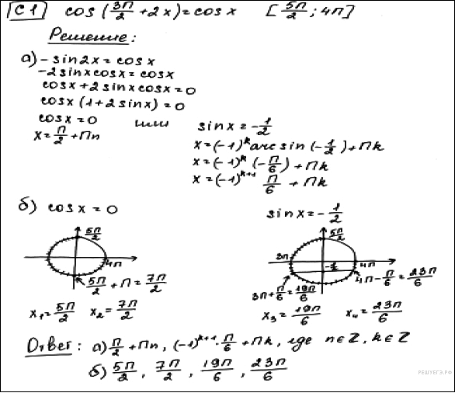
Методические рекомендации: Данное задание предлагается на уроке в качестве итоговой работы после изучения темы «Тригонометрические уравнения». Тексты работ взяты с сайта http://reshuege.ru/.
При выполнении задания формируются следующие навыки формирования информационной культуры:
- построение умозаключений, обобщений-выводов;
- анализ явления;
- определение своей аргументированной оценки.
Преобразование тригонометрических выражений:
Задание: Тригонометрические функции любого угла можно свести к тригонометрическим функциям острого угла, используя их периодичность и так называемые формулы приведения. Вам предложены три различных способа. Проанализируйте каждый способ и выполните задания:
1) Назовите преимущества и недостатки каждого способа
2) Выберете для себя оптимальный способ, ответ обоснуйте
3) Для первого способа придумайте правило запоминания таблицы
4) Изобразите второй способ, используя макет тригонометрического круга
5) Приведите 5 примеров использования третьего способа
Отчет представьте в письменном виде.
Способ 1:
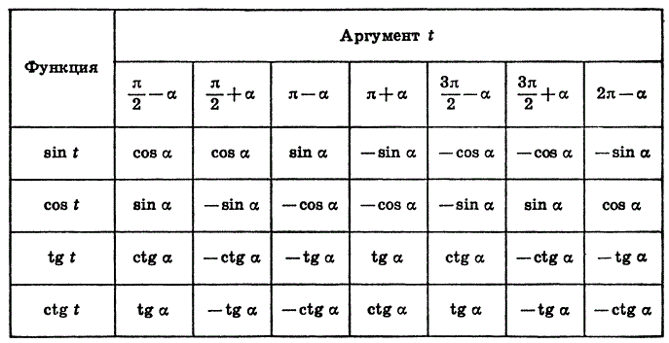
Способ 2:
Это соотношения, с помощью которых значения тригонометрических функций аргументов 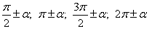 и др., выражаются через значения .
Правила преобразования:
1)Если аргумент содержит 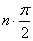, где n - нечетное натуральное число 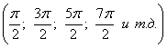, то функция меняется на "кофункцию", т.е. синус на косинус, тангенс на котангенс и наоборот.
Если n - четное натуральное число , то название функции не изменяется.
2) Определяем знак ("+" или "-") значения первоначальной функции. Преобразованное выражение сохраняет знак первоначальной функции.
Способ 3:
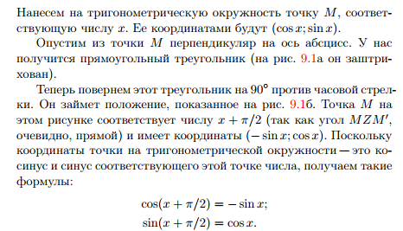
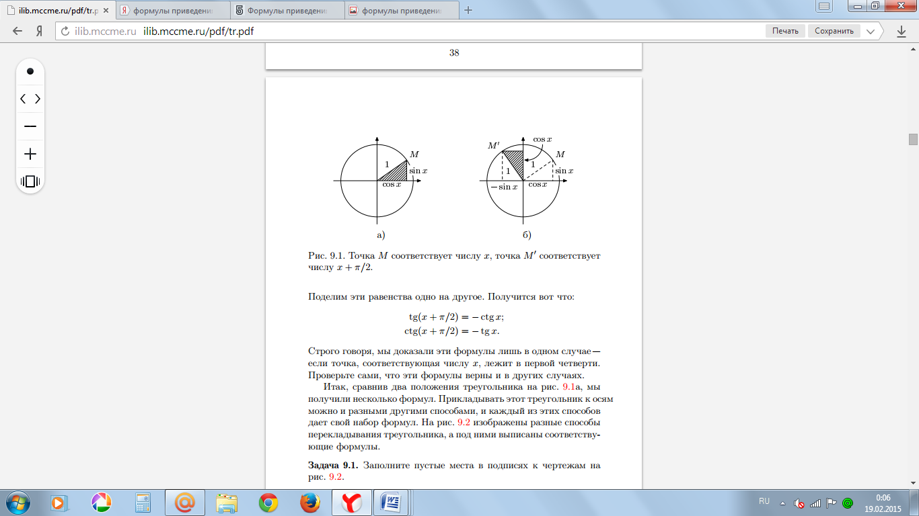
Методические рекомендации: Данное задание предлагается выполнить дома перед изучением темы «Формулы приведения». Работа выполняется в группах. По необходимости возможна консультация учителя.
При выполнении задания формируются следующие навыки формирования информационной культуры:
- выделение главного в тексте;
- сравнение по определенным критериям;
- анализ явления.
- построение умозаключений, обобщений-выводов;
- определение своей аргументированной оценки.

